力和机械
第1课时 弹力、重力和摩擦力
知识自助餐A
一、选择题
1．以下各例能够减小摩擦的是( )
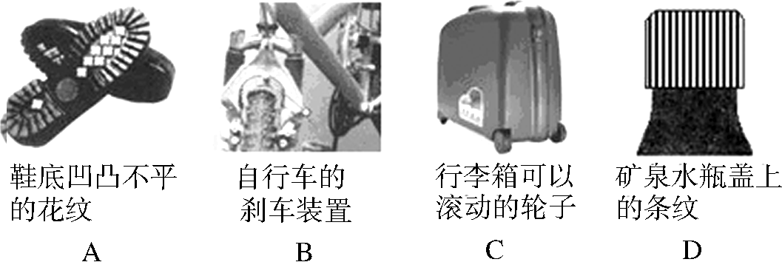
2．(2012年荆州)下课时，有同学用力推课桌的下部，课桌会沿地面滑动，而推课桌的上部，课桌可能会翻倒，这说明力的效果( )
A．与力的大小有关 B．与力的作用点有关
C．与力的方向有关 D．与受力面积有关
3．我国成功发射“神舟”六号载人飞船之后，目前正在实施“嫦娥”登月工程．已知月球上没有空气，没有磁场，同一物体在月球和地球上所受重力之比为1∶6，假如你将来登上了月球，你可以做下列哪些事( )
A．直接跟月球上的同伴对话 B．做托里拆利实验
C．轻易举起50 kg的重物 D．用指南针辨别方向
4．如图X6－1－1所示，用弹簧测力计水平拉着同一木块，使它分别在水平桌面上和并排在桌面上的几根圆木棍上做匀速直线运动，测力计的示数分别为3 N和1 N．以下说法正确的是( )
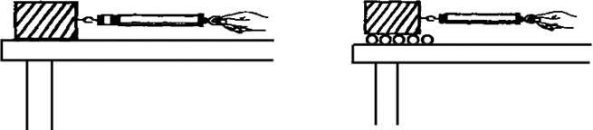
图X6－1－1

A．用上述实验可以得出滚动摩擦力的大小只与接触面有关的结论
B．用上述实验可以得出拉力越大，摩擦力越大的结论
C．由上述实验可以得出接触面越光滑，滑动摩擦力越小的结论
D．由上述实验可以得出木块受到的滑动摩擦力和滚动摩擦力的大小分别为3 N和1 N
5．(2012年聊城)如图X6－1－2所示，一长方体木块置于同一粗糙水平面上，甲图中竖放，乙图中平放，丙图中平放并在其上加一重物．在甲、乙、丙三种情况下，匀速拉动长方体所需的水平力分别为F_{甲}、F_{乙}、F_{丙．}则下列关系正确的是( )
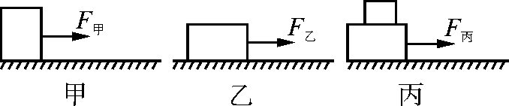
图X6－1－2

A．F_{甲}<F_{乙}<F_{丙} B．F_{甲}>F_{乙}>F_{丙}
C．F_{甲}<F_{乙}＝F_{丙} D．F_{甲}＝F_{乙}<F_{丙}
6．在弹性限度内，弹簧的弹力大小与弹簧的伸长量成正比，即F＝kx，其中F为弹力大小，x为伸长量，k为弹簧的劲度系数．已知某弹簧劲度系数为100 N/m，原始长度为10 cm，则在弹力为5 N时，弹簧长度可能为( )
A．10 cm B．15 cm C．20 cm D．25 cm
7．下列说法中，属于一对平衡力的是( )
A．人对墙的推力和墙对人的推力 B．人对墙的推力和墙受到的推力
C．站在水平地面上的人受到的重力和人对地面的压力
D．站在水平地面上的人受到的重力和地面对人的支持力
二、填空题
8．(2011年黄石)天平和台秤可以测出物体的质量，用某天平测物体的质量时，右盘的砝码及游码如图X6－1－3所示，则左盘物体的质量为________g．用弹簧测力计进行测量也可得出物体的质量．某次测量时弹簧秤的示数如图X6－1－4所示．若g取10 N/kg，则物体的质量为________kg. 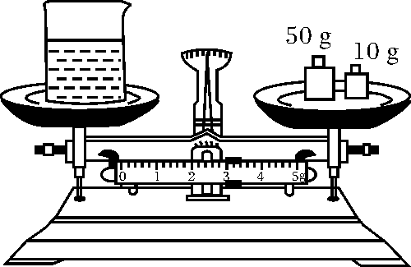 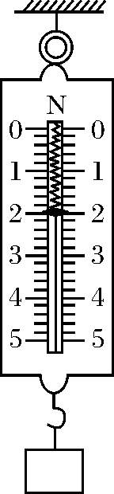
图X6－1－3 图X6－1－4
9．(2012年苏州)用大小为10 N的水平推力推静止在水平地面上的桌子，但没有推动，桌子受到的摩擦力________(填“小于”、“等于”或“大于”)10 N．假如桌子此时所受的一切外力同时消失，它将________．
10．建筑工人利用悬挂重物的细线来确定墙壁是否竖直．这是因为重力方向是____________的，当重锤静止时，它受到的重力和绳子的拉力是______力，所以绳子的拉力方向是____________．
11．(2011年淮安)汽车轮胎的表面制成凹凸花纹，其作用是通过__________________________来增大摩擦；机器的轴承中加入润滑油的目的是________摩擦；自行车刹车时，用力捏闸能增大闸皮与车轮间的________，从而增大闸皮与车轮间的滑动摩擦力．
三、作图题
12．在图X6－1－5中作出投出的实心球在空中飞行时所受力的示意图．(空气阻力忽略不计)
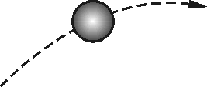

图X6－1－5

知识自助餐B
四、实验题
13．(2012年遂宁)在“探究滑动摩擦力的大小与哪些因素有关”的实验中，小黄同学提出了以下猜想：
A．滑动摩擦力的大小可能与物体运动的速度有关．
B．滑动摩擦力的大小可能与接触面的粗糙程度有关．
C．滑动摩擦力的大小可能与压力的大小有关．
小黄同学进行了如图X6－1－6所示的三个实验探究过程：
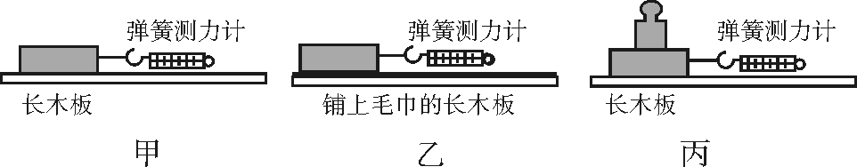
图X6－1－6

(1)在实验中，小黄应该用弹簧测力计沿水平方向拉着物体做__________运动．
(2)对比图中______________两个探究过程，可以验证猜想C.
(3)在甲探究过程中，小黄正确操作，拉动物体时，弹簧测力计的示数是2 N，此时摩擦力为________N，若拉力增大到3 N时，摩擦力为________N.
(4)实验探究中，小黄采用的实验探究方法是( )
A．类比法 B．科学推理法 C．控制变量法
五、综合能力题
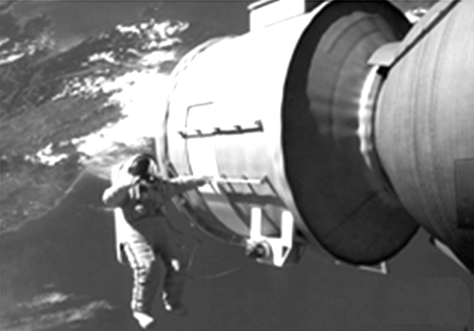
图X6－1－7
14．2008年9月25日21时10分，我国成功发射了“神舟”七号飞船，并且首次实现了我国航天员太空行走的愿望．如图X6－1－7所示，是我国航天员翟志刚出舱时的英姿，请问：
(1)与在地球上相比，航天员在太空上的质量______，受到的重力________．(填“变大”、“不变”或“变小”)
(2)出舱的航天员与轨道舱之间需要系上一根安全系绳．当航天员意外漂离轨道舱时，可拉着绳子返回轨道舱．这利用了物体间力的作用是________的和力可改变物体的________．
(3)航天服的手掌部分有灰色的橡胶颗粒，是为了________________________，从而________(填“增大”或“减小”)摩擦．
(4)若不穿舱外航天服，只带氧气瓶，航天员能否走出舱外活动？运用你所学的物理知识说出一条理由．答：________(填“能”或“不能”)．因为___________________________
________________________________________________________________________.
- 请根据他所处环境，谈谈该航天服应具备的基本功能：______________________
_______________________________________________________________(写出一条即可)．

知识自助餐C
15．(2011年达州)在“探究滑动摩擦力大小与哪些因素有关”的实验中，同学们提出了以下几种猜想：
A．与物体运动的速度有关 B．与物体间的接触面积大小有关
C．与物体间的接触面的粗糙程度有关 D．与压力大小有关
实验室提供的器材有：一面较光滑另一面较粗糙的长木板、两个带钩的长方体木块和一支弹簧测力计．
(1)实验中要用弹簧测力计水平匀速拉动木块，是因为由____________知识可知，此时木块所受的滑动摩擦力等于弹簧测力计的示数．
(2)下表是小李同学设计并记录的实验数据表格：

实验  次数 | 压力 | 长木板  表面 | 木块  放置 | 木块运  动快慢 | 弹簧测力计  的示数/N
1 | 一个木块 | 较光滑 | 平放 | 很慢 | 2.2
2 | 一个木块 | 较光滑 | 平放 | 慢 | 2.2
3 | 一个木块 | 较光滑 | 平放 | 较快 | 2.2

小李同学的实验可以验证猜想________(填猜想序号)是________(填“正确”或“错误”)的．他在实验中采用的方法是____________________．
(3)如果他要验证猜想B，他的操作步骤应是：
a．________________________________________________________________________；
b．________________________________________________________________________.

第2课时 杠杆和其他简单机械

知识自助餐A
一、选择题
1．(2010年广州)60 kg的人站在跷跷板某一位置时，跷跷板处于如图X6－2－1所示的平衡状态．由此可估测球的质量约为( )

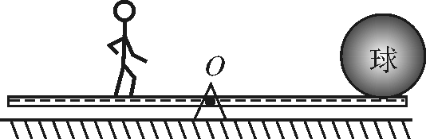

图X6－2－1
A．20 kg B．30 kg
C．60 kg D．120 kg
2．(2011年扬州)如图X6－2－2所示，起瓶器开启瓶盖时，可看做是( )
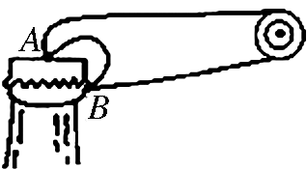
图X6－2－2
A．以B为支点的费力杠杆 B．以B为支点的省力杠杆
C．以A为支点的费力杠杆 D．以A为支点的省力杠杆
3．如图X6－2－3所示，要使杠杆处于平衡状态，在A点分别作用的四个力中，最小的是( )
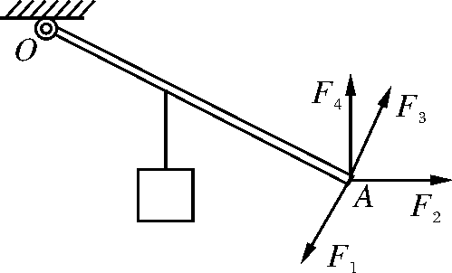
图X6－2－3

A．F₁ B．F₂ C．F₃ D．F₄
4．用如图X6－2－4所示的简单机械，使重量同为G的物体都处于静止状态，不计摩擦、机械自重及绳的重量，其中用力最大的是( )
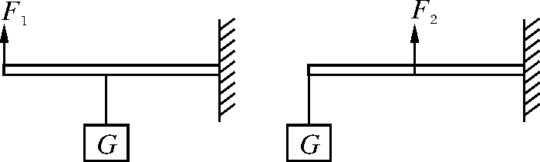

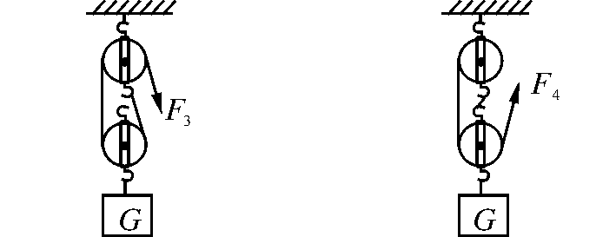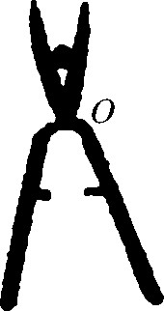图X6－2－5

图X6－2－4
A．F₁ B．F₂ C．F₃ D．F₄
5．学校里的工人师傅使用如图X6－2－5所示的剪刀修剪树枝时，常把树枝尽量往剪刀轴O靠近，这样做的目的是( )
A．增大阻力臂，减小动力移动的距离 B．减小阻力臂，减小动力移动的距离
C．增大动力臂，省力 D．减小阻力臂，省力
6．下图所示是使用简单机械匀速提升同一物体的四种方式(不计机械自重和摩擦)，其中所需动力最小的是( )
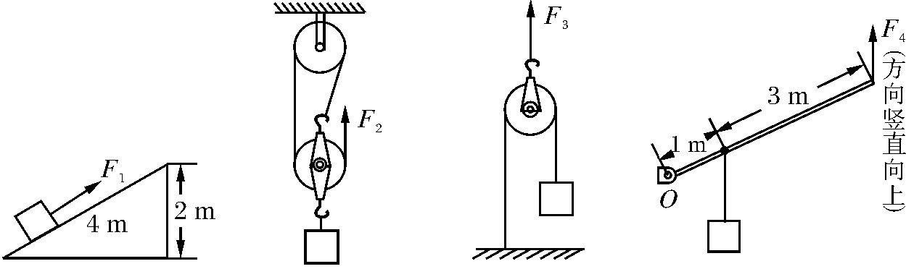
A B C D
7．如图X6－2－6所示，某同学在“探究动滑轮特点”的实验时，进行了正确操作，并记录数据如下表， 分析数据后发现，实验结果与课本中“使用动滑轮能省一半力”的结论不符．面对这一事实，下列做法中不可取的是( )

实验次数 | 物重G/N | 拉力F/N
1 | 1.0 | 0.65
2 | 1.5 | 0.90
3 | 2.0 | 1.15
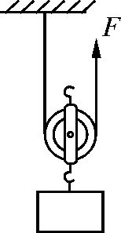
图X6－2－6

A．与同学分析可能原因 B．实验失败，停止实验
C．改进实验条件，重新实验 D．查阅资料，了解结论的适用条件
二、填空题
8．如图X6－2－7所示，物体重力是300 N，动滑轮重20 N(不计摩擦和绳重)．要使物体匀速升高2 m，那么人的拉力是______N，绳子自由端被人拉下______m，使用该装置________(填“能”或“不能”)改变力的方向．
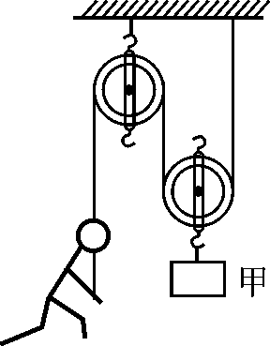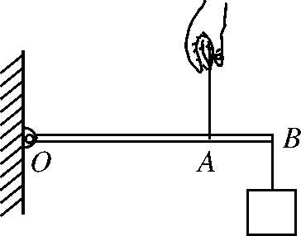
图X6－2－7 图X6－2－8
9．(2011年宿迁)如图X6－2－8所示，OB为一轻质杠杆，O为支点，OA＝0.3 m，OB＝0.4 m，将重30 N的物体悬挂在B点，当杠杆在水平位置平衡时，在A点至少需加________N的拉力，这是一个________(填“省力”或“费力”)杠杆．
10．指出图X6－2－9中所列工具分别属于哪种简单机械：剪刀________，扳手________，钻头________．
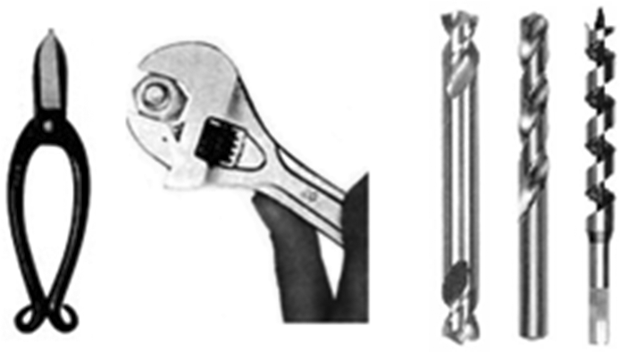
图X6－2－9

三、作图题
11．(1)如图X6－2－10所示的是汽车液压刹车装置的一部分．该装置中AOB实为一个杠杆，O是杠杆的支点，请画出刹车时它所受的动力F₁、阻力F₂和动力臂l₁.
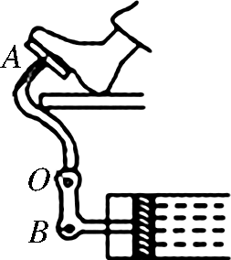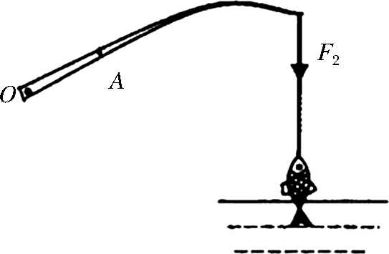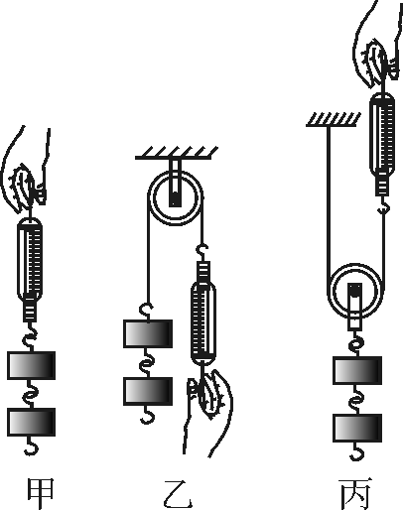
图X6－2－10 图X6－2－11
(2)(2012年荆州)如图X6－2－11所示的是鱼竿钓鱼的示意图，O为支点，A为手握鱼竿的作用点，请在图中画出鱼线对鱼竿的拉力F₂的力臂、最小的动力F₁及其力臂．

知识自助餐B
四、实验题
12．图X6－2－12是小海同学“探究定滑轮和动滑轮特点”的实验装置．他按图示提起钩码时保持弹簧测力计匀速移动，分别测得一组数据如下表所示．

图X6－2－12
 | 钩码重  G/N | 钩码升高  高度h/m | 弹簧测力计  的示数F/N | 弹簧测力计移  动的距离s/m
甲 | 0.98 | 0.2 | 0.98 | 0.2
乙 | 0.98 | 0.2 | 1.02 | 0.2
丙 | 0.98 | 0.2 | 0.55 | 0.4
请你分析：
(1)比较弹簧测力计示数的大小，可知：使用动滑轮的好处是可以____________；
(2)比较弹簧测力计拉力的方向，可知：使用定滑轮的好处是可以____________________；
(3)把钩码升高相同的高度，比较乙和丙实验中弹簧测力计移动的距离，可知：使用动滑轮____________；
(4)在提升重物的过程中，如果要同时兼顾定滑轮和动滑轮的特点，则应选择__________________________________．
五、综合能力题
13．某同学自制了一个可以测人体重心位置的装置，如图X6－2－13所示，取一块与自己等长的木板，一端固定，另一端用轻质细绳通过一个滑轮悬挂起来(摩擦不计)，在绳子末端的托盘上放一些重物，使木板水平平衡．如果该同学身高160 cm、质量40 kg，平躺到木板上后在托盘中再加上重为137.2 N的物体，木板再次水平平衡．
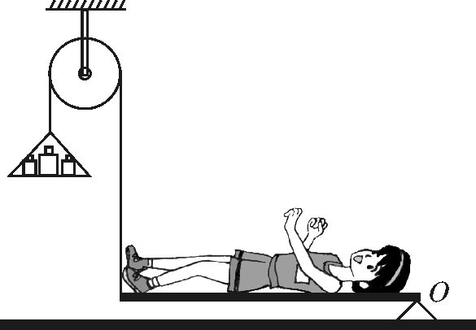
图X6－2－13
(1)该装置中滑轮的作用是__________________．
(2)在测人体重心之前，先“在绳子末端的托盘上放一些重物，使木板水平平衡”，这样做的目是________________________________________________________________________
________________________________________________________________________.
(3)请通过计算说明该同学的重心到O点的距离．(取g＝9.8 N/kg)

第六章 力和机械
第1课时 弹力、重力和摩擦力
1．C 解析：以滚动代替滑动可减小摩擦．
2．B 3.C 4.D 5.D 6.B 7.D
8．63 0.2
9．等于 静止
10．竖直向下 平衡 竖直向上
11．增大接触面的粗糙程度 减小 压力
12．如图X5所示．
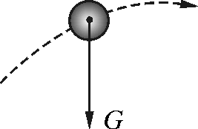图X5

13．(1)匀速(匀速直线) (2)甲、丙
(3)2 2 解析：当拉力增大时，物体对长木块的压力和接触面的粗糙程度并没有改变，所以滑动摩擦力没有改变．
(4)C
14．(1)不变 变小 (2)相互 运动状态 (3)增大接触面的粗糙程度 增大
(4)不能 太空没有大气压(或太空温度太低、太阳照射面温度太高、太阳光的紫外线太强等)
(5)供氧、抗撞击、抗辐射、保温、维持压强
15．(1)二力平衡 (2)A 错误 控制变量法
(3)a.把木块平放在长木板上用弹簧测力计水平匀速拉动，读出弹簧测力计的示数F₁；
b．把木块侧放在长木板同一面上用弹簧测力计水平匀速拉动，读出弹簧测力计的示数F₂.
第2课时 杠杆和其他简单机械
1．B 解析：l_{人}≈l_{球}，则m_{球}≈m_{人}＝30 kg.
2．D 解析：弄清分别以A、B为支点时的动力臂与阻力臂的大小关系．
3．C 4.B 5.D 6.D 7.B
8．160 4 能
9．40 费力
10．省力杠杆 轮轴 斜面
11．(1)如图X6所示．
(2)如图X7所示．
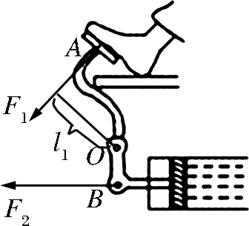图X6
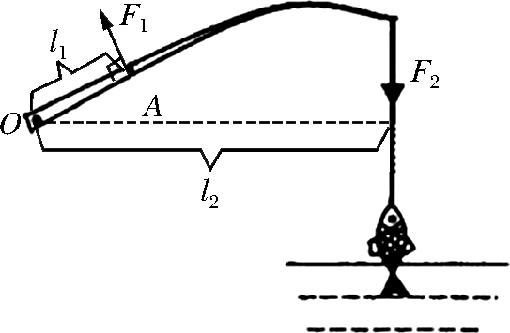图X7

12．(1)省力 (2)改变力的方向 (3)费距离
(4)由定滑轮和动滑轮组成的滑轮组
13．(1)改变力的方向
(2)排除木板重力对实验的影响
(3)该同学的重心位置离O点(头顶)距离为l₂
因为F₁l₁＝F₂l₂
故137.2 N×160 cm＝40 kg×9.8 N/kg×l₂
l₂＝56 cm
该同学的重心位置离O点56 cm.

